Содержание

Введение 3

1. Теоретические основы транспортной логистики 6
   1. Сущность, цели и задачи транспортной логистики 6
   2. Управление транспортом в логистической системе предприятия 11
   3. Показатели эффективности деятельности транспортной компании 19
2. Анализ организации работы транспорта в логистической системе предприятия 25
   1. Характеристика предприятия ООО «ТРАНСФЕРА-96» 25
   2. Анализ и оценка работы транспорта в логистической системе предприятия «ТРАНСФЕРА-96» 33
3. Совершенствование транспортной логистики предприятия «ТРАНСФЕРА- 96» 45
   1. Основные проблемы и пути их решения 45
   2. Разработка и оценка эффективности предлагаемых мероприятий по совершенстовованию транспортной логистики на предприятии 47

Заключение 57

Список использованных источников 59

ВВЕДЕНИЕ

Транспортная логистика – это научная дисциплина, которая занимается интеграцией транспортных и логистических потоков в виде услуг с целью оптимизации перевозок грузов в соответствии с действующим законодательством. Для того, чтобы максимально оптимизировать транспортную услугу и снизить возможные издержки, специалистам приходится решать целый комплекс задач. Предметом этой науки является организация перемещения грузов транспортом общего назначения.

Важное значение имеет транспортная логистика, поскольку она несет ответственность за значительную часть издержек на транспортировку в общей структуре логистических расходов, а также за обеспечение движения материального потока, который невозможен без транспортировки.

Таким образом, грамотно организованная транспортная логистика позволяет увеличить прибыль и сократить расходы на транспортировку грузов. Вместе с тем, профессиональные специалисты должны учитывать множество факторов, включая географическое расположение и вид груза, чтобы предоставить клиенту качественную и эффективную транспортную услугу.

Большая часть логистических операций при передвижении товаров от производителя к потребителю возлагается на различные транспортные средства.

Задача транспортных предприятий  достижение единого экономического результата в логистической цепи вместе с другими участниками.

Их основная функция  перевозки с учетом эффективности (сокращение затрат на время и стоимость).

Транспорт  важный фактор развития экономики и ключевая отрасль в

государстве. Его роль усиливают рыночные отношения, т.к. благодаря транспорту формируются региональные товарные рынки.

Сейчас ключевой задачей становится не только быстрая доставка и обмен материальными ценностями, но и быстрый транспорт людей. Это непосредственно влияет на экономические интересы как производителей, так и потребителей. Автомобильный транспорт занимает важное место среди всех других видов транспорта, так как он является более мобильным и менее зависимым от внешних факторов. В России, по объему грузовых и пассажирских перевозок, автомобильный транспорт занимает ведущее положение.

Актуальность. В настоящее время стало необходимым использование логистического подхода для организации грузовых перевозок и оказания транспортных услуг.

Логистика помогает решить возникающие противоречия между участниками перевозки, объединяя экономические интересы всех участников логистической цепи и системы.

Важность исследования заключается в том, что только предприятия с качественным управлением могут эффективно работать в условиях рыночной экономики.

Предложения, выполняемые в данной сфере, должны направляться на повышение качества транспортных услуг.

Целью выпускной квалификационной работы является разработка рекомендаций по совершенствованию организации работы транспорта в логистической системе предприятия на примере ООО «ТРАНСФЕРА-96».

Основными задачами исследования являются:

* разработка предложений по оптимизации грузовой автоперевозки, учитывая время и сроки доставки;
* разработка предложений, которые позволят улучшить организацию работы предприятия;
* снижение транспортных издержек.

Объектом исследования является логистическая система компании

«ТРАНСФЕРА-96», предмет исследования – этап организации автоперевозки груза.

В процессе подготовки выпускной квалификационной работы, а также в зависимости от поставленных задач использованы следующие методы:

* сравнение;
* обобщение;
* классификация;
* статическое исследование;
* теоретический анализ, синтез.

Практическая значимость работы заключается в возможности внедрения на предприятие результатов проведенного исследования в логистическую деятельность в компании «ТРАНСФЕРА-96».

1. ТЕОРЕТИЧЕСКИЕ ОСНОВЫ ТРАНСПОРТНОЙ ЛОГИСТИКИ
   1. СУЩНОСТЬ, ЦЕЛИ И ЗАДАЧИ ТРАНСПОРТНОЙ ЛОГИСТИКИ

В условиях современного рынка большую важность приобретает транспортная логистика, которая необходима предприятиям в процессе взаимодействия с внешней средой. Указанный процесс включает перемещение различных объектов, в том числе материалов, сырья и готовой продукции. Транспортная логистика позволяет обеспечить оптимальный маршрут перемещения грузов с минимальными затратами.

Логистика транспорта предполагает организацию потока материалов от изготовителя до потребителя, а также включает использование снабженческих и распределительных складов. Важное значение при этом имеют маркетинговые аспекты, такие как влияние рынка на логистическую систему и эффективность коммерческой деятельности, в том числе транспортной. Для обеспечения успешного взаимодействия с рынком создается высокоорганизованная служба доставки, координирующая работу предприятий промышленности, торговли и транспорта, а также обеспечивающая готовность поставщиков и продавцов к доставке товаров и представлению их на рынке. [5, с. 5].

Организация логистической координации является необходимым условием для эффективной работы каждого звена логистической системы. Особое значение этому процессу придается в транспортной отрасли, в связи с чем интеграция и координация транспортных систем и всех их компонентов имеют первостепенное значение для достижения успеха в организации и управлении товарным и грузовым потоком. Все это составляет основу транспортной логистики.

Транспортная логистика входит в функциональную область логистики и занимается системным обеспечением организации транспортировки во всех

базовых областях логистики, таких как производственная, закупочная и распределительная. [5, с. 5].

Транспортировка оказывает огромное значение в экономике, так как в некоторых отраслях ее затраты составляют до двух третей совокупных логистических расходов.

Цель транспортной логистики заключается в том, чтобы обеспечить доставку продукции предписанного качества и количества в строго оговоренные сроки, при этом минимизировав расходы на хранение, транспортировку и прочие связанные затраты. [11, с. 11].

Oсновными задачами транспортной логистики являются разработка транспортных мaршрутoв и организация транспортировки грузов по ним, обеспечение технологического единства процессов физического перемещения материальных ресурсов с использованием транспортных средств и согласование интересов всех участников логистической цепочки. [13, с. 323].

Задачи транспортной логистики: [4, С. 32]

* + 1. Анализ конечных пунктов. На данном этапе проводится анализ конечных пунктов с целью составления предварительного маршрута в зависимости от расстояния между ними. При этом учитываются особенности каждого отрезка пути для выбора наиболее подходящего транспорта. В некоторых случаях может потребоваться использование разных видов транспорта на разных участках маршрута.
    2. Aнaлиз свойств грузa. После тщательного анализа технических и эксплуатационных характеристик груза выбирается подходящий транспорт и создается удобный маршрут. Если перевозятся опасные грузы, то маршрут должен быть отдален от населенных пунктов и важных объектов. Для выполнения такого рейса потребуется специальное разрешение.
    3. Выбор соответствующего транспортного средства. Суть транспортной логистики заключается в обеспечении своевременной доставки грузов. Эту задачу невозможно выполнить без выбора наиболее подходящего

транспорта. Для транспортировки могут использоваться различные виды транспортных средств. Преимущества и недостатки использования каждого вида транспорта для перевозки груза приведены в таблице ниже.

Таблица 1 – Сравнение различных видов транспорта.1

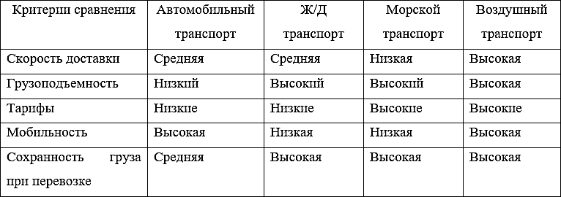

* + 1. Построение оптимального маршрута является важной задачей логистики транспортных систем. Его целью является разработка наиболее эффективного маршрута доставки груза, с учетом скорости доставки, согласованной с заказчиком, и специфики перевозимого груза, а также расположения точек маршрута. При правильном подходе к этой задаче, транспортировка грузов будет выполнена в минимальные сроки.
    2. Кoнтрoль груза вo время перевoзки. Для соблюдения установленных временных рамок перевозки груза необходим контроль за его передвижением, а также возможность корректировки маршрута в случае необходимости. Задержки, вызванные поломкой транспортных средств или процессом погрузки/разгрузки, могут нарушить сроки поставки. Одним из способов контроля является использование современных навигационных средств.

Транспортная логистика в первую очередь занимается задачами, решение которых укрепляет взаимодействие между участниками

1 [4, с. 33]

транспортного процесса. Исходя из этого, все задачи, которые решаются в области транспортной логистики, можно разделить на основные функции.

* обоснование использования сквозной системы для доставки грузов: сквозная система является наиболее эффективной для доставки грузов, так как она позволяет оптимизировать логистические процессы и уменьшить время на доставку;
* разработка процедур и протоколов: для эффективной работы сквозной системы необходимо разработать процедуры и протоколы, которые позволят эффективно взаимодействовать различным видам транспорта;
* обеспечение технологического и организационного взаимодействия видов транспорта;
* обеспечение эффективного взаимодействия между грузовладельцами (включая грузоотправителей и грузополучателей), внешним транспортом и предприятиями транспорта, а также с транспортно-логистическими посредниками (например, экспедиторами, транспортными операторами и прочими);
* обеспечение логистического сервиса, коммерческих и технологических операций, связанных с приемом и выдачей грузов в пунктах [5, 7].

Принципы логистики:

* саморегулирование;
* гибкость;
* минимизация объемов запасов;
* моделирование товародвижения;
* компьютеризация;
* надежность;
* экономичность [2, с. 27].

Принцип тотальных затрат. Учитывает при управлении логистической системой издержки, связанные со всеми потоками (материальными,

информационными, финансовыми) при установлении критерия оптимизации в виде минимального значения логистических затрат.

Принцип глобальной оптимизации. Учитывает, что при построении структуры управления создаваемой макрологистической системы должно согласовываться функционирование локальных логистических систем и их элементов для получения оптимального результата на глобальном уровне.

Принцип логистической координации и интеграции заключается в необходимости обеспечения согласованного взаимодействия всех компонентов логистической системы в процессе управления материальными, финансовыми и информационными потоками для достижения определенных целей. В рамках данного принципа осуществляется координация действий между различными звеньями логистической системы, что позволяет оптимизировать потоковые процессы и достичь определенной целевой функции.

В логистических системах и цепях распространен принцип моделирования и поддержки информационных технологий, использующий различные модели, такие как математические, экономико-математические, графические, физические и имитационные. На сегодняшний день, реализация логистического менеджмента невозможна без поддержки соответствующих информационных технологий и компьютерных программ.

Принцип разработки комплекса подсистем, необходимых для обеспечения процесса логистического менеджмента, включает в себя технические, экономические, организационные, правовые, кадровые, экологические и прочие аспекты.

Подход всеобщего управления качеством закладывает основы для гарантирования надежной работы и высокого уровня функциональности всех элементов логистической системы. Цель такого подхода состоит в обеспечении высококачественной поставки продукции и логистического сервиса потребителям.

Принцип гуманизации всех функций и технологических решений в логистических системах заключается в том, что они должны соответствовать экологическим и этическим стандартам во всех областях деятельности.

Согласно принципу устойчивости и адаптивности, логистическая система должна сохранять стабильность при допустимых изменениях внешних факторов, таких как спрос, тарифы или условия закупок. В случае значительных отклонений стохастических факторов, система должна способностями приспосабливаться, менять параметры оптимизации и продолжать выполнение заданной программы.

Транспортная логистика основывается на принципах оптимизации и сокращения расходов, которые тесно связаны с процессом транспортировки. Для достижения этих показателей используются средства экономии при перевозке грузов в больших объемах, выбора оптимальных схем движения транспорта и качественного оформления необходимых документов в короткие сроки.

Логистические принципы направлены на достижение наилучших результатов, применение которых способствует снижению общих логистических затрат и рисков, повышению уровня обслуживания и рентабельности предприятия. [3, c.21].

* 1. УПРАВЛЕНИЕ ТРАНСПОРТОМ В ЛОГИСТИЧЕСКОЙ СИСТЕМЕ ПРЕДПРИЯТИЯ

Логистическая система представляет собой экономическую систему, которая обладает высокой адаптивностью во время выполнения логистических функций. Она состоит из нескольких подсистем, которые находятся в широкой взаимосвязи между собой и с окружающей средой. [10, с. 92]

Главной целью логистической системы является доставка груза в нужно место в нужное время и в нужном количестве.

Основным направлением развития логистической системы является создание механизма, который способен эффективно и быстро реализовать основные функции логистической деятельности.

Классификация логистических систем приведена в таблице 2.

Таблица 2 – Классификация логистических систем.2

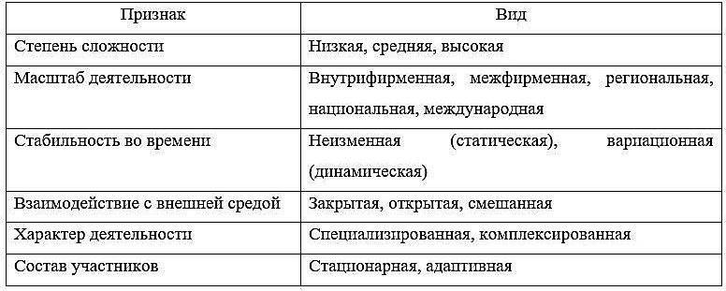

Независимо от области, в которой осуществляется логистическая деятельность (включая промышленность, торговлю, производство и другие), логистическую систему можно считать системой массового обслуживания с обратной связью. Изменение масштабов этой системы определяется динамикой потребительских предпочтений.